Цель:
Получение навыков программирования функций различного назначения, используя алгоритмы структурного программирования, библиотеки функций и методы отладки программ. А также получение опыта разработки алгоритмов и программ создания и обработки многомерных статических и динамических массивов.
Исходные данные:
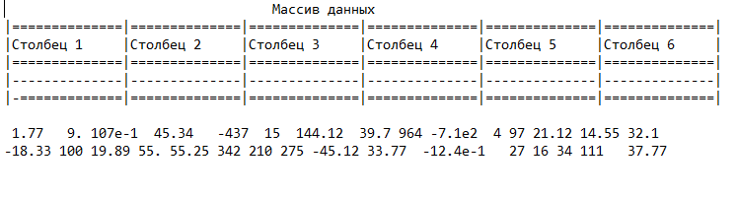
Результат работы программы:
